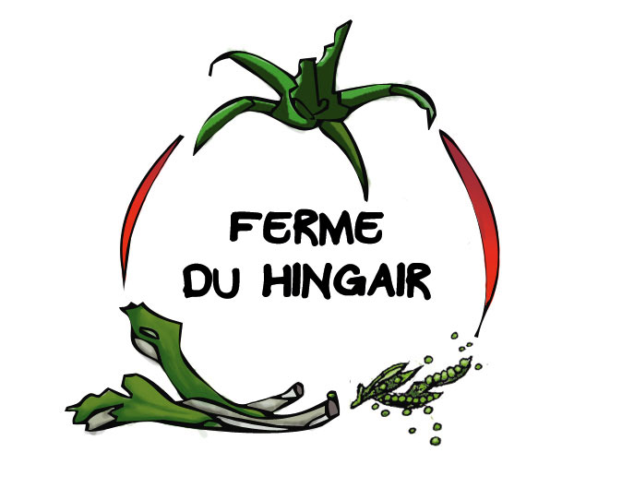

OFFRE D'EMPLOI : MARAICHER(ERE)

La ferme maraîchère du Hingair à Kervignac (56) est une entreprise agricole labellisée bio depuis 1995. Les légumes sont cultivés sur moins de 2 ha. A la suite d'un départ d'associé, la ferme recherche un salarié désireux de s'investir afin d'en devenir lui même associé à temps plein.

Le travail effectué sur la ferme est « traditionnel », en non labour mais s'inspire des techniques de l'agroécologie afin d'opérer une transition vers de meilleures pratiques (maraîchage biointensif, sols vivants,...)

Le travail sera exigeant autant au niveau physique qu’au niveau mental. Ce poste requiert un engagement complet, afin d’assurer le bon fonctionnement de la ferme.

PRINCIPALES FONCTIONS:

• Semis directs, plantations ;
• Conduite de tracteurs (tous types de travaux de sol) ;
• Fertilisation (compost, amendement naturel et engrais vert) ;
• Gestion de l’irrigation ;
• Implantation et entretien des cultures en serre et en plein champ ;
• Récolte et conditionnement des légumes ;
• Gestion préventive et contrôle des mauvaises herbes, des insectes nuisibles, et des maladies phytosanitaires ;
• Préparation des commandes et livraisons ;

PROFIL RECHERCHÉ

• Améliorer et partager ses connaissances agricoles dans l'objectif de s'associer sur la ferme ;
• Possède expérience en maraîchage (minimum une saison);
• Capacité pour le travail physique sous conditions météorologiques variables ;
• bonne aptitude pour la communication et le travail d'équipe ;
• Sens de l'initiative et autonomie ;
• Souci du détail et pour le travail bien fait ;
• Ouverture d’esprit ;
• Possède un permis de conduire valide.

DÉTAILS SUPPLÉMENTAIRES SUR L’EMPLOI :

• Poste basé à Kervignac (Morbihan 56)
• Poste à temps plein (35 heures par semaine annualisé) ;
• Salaire au SMIC horaire ;
• Période d’essai d’une durée de 1 mois à compter de la date d’embauche.

Votre candidature doit inclure obligatoirement :

1. Un CV;
2; Une lettre exprimant votre motivation pour le poste et vos aspirations à court, moyen et long terme.

Merci d'envoyer votre candidature à ferme.hingair@gmail.com ou à l'adresse suivante : 23, le Hingair 56700 Kervignac

